

МИНИСТЕРСТВО ОБРАЗОВАНИЯ И НАУКИ РЕСПУБЛИКИ ДАГЕСТАН
МБОУ «ХАЛИМБЕКАУЛЬСКАЯ СОШ
ИМЕНИ ГЕРОЯ РОССИИ АСКЕРОВА А.М.»

Россия, РД, 368215, с. Халимбекаул, ул. Школьная 2, т.: 8-928-803-98-55, E-mail: school_2000@bk.ru

Отчет
по проведенным мероприятиям, посвященных снятию Блокады Ленинграда в МБОУ «Халимбекаульская СОШ имени Героя России Аскерова А.М.» 27/01. 2021 года.
Муниципальный округ  (район) | Количество ОО | Количество педагогов | Количество учащихся | Приглашенные гости
Буйнакский район | МБОУ «Халимбекаульская СОШ им. Героя России Аскерова А.М. | 27 | 5-11кл - 453 уч-ся | Родители -3

Аналитическая справка
27/01.2021 года во всех с 5-го по 11-ый классы классными руководителями был проведен единый урок на тему «Блокада Ленинграда». Презентации, видеофильмы, картины, рассказы учителей о жизни в блокадном Ленинграде потрясли детей до глубины души. Наверное, каждый из них представлял себя на месте девчонок и мальчиков Ленинграда. Записи дневника Тани Савичевой даже заставило многих заплакать. Непоколебимость, стойкость и героизм ленинградцев вызвали в них чувства гордости, сопереживания и уважения.

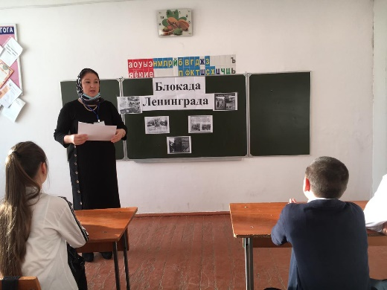
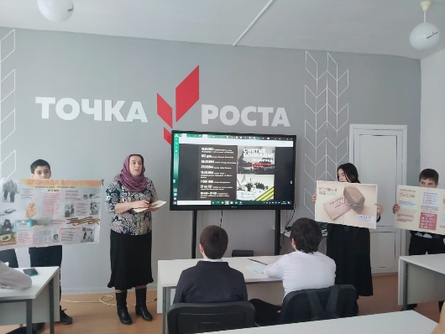
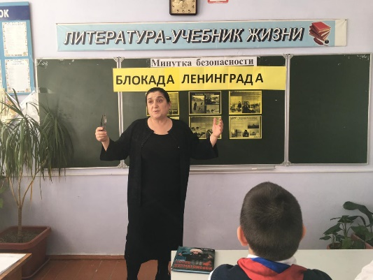
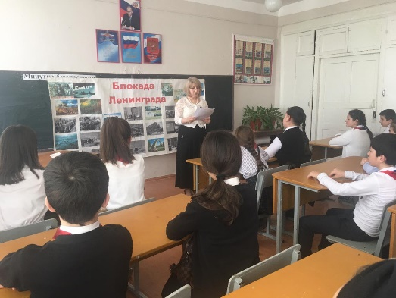

5 «б» к/р Телеева П.Д. 6 «б» к/р Килясханова У.Г. 9 «б» к/р Меджидова З.И. 8 кл учит. истории Акаева З.А.
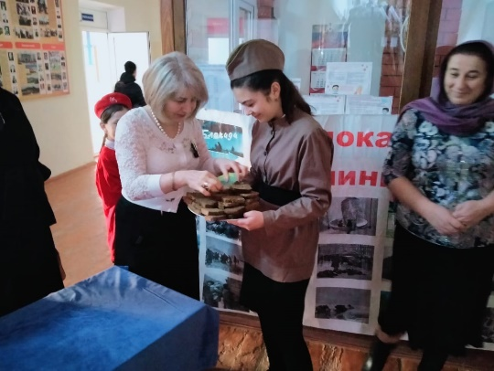
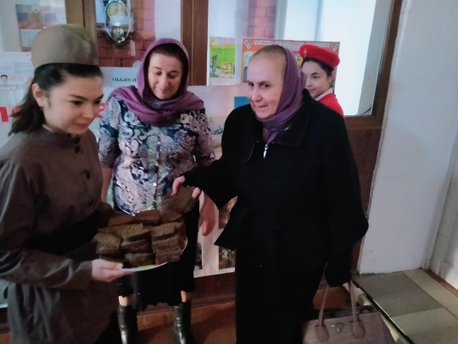
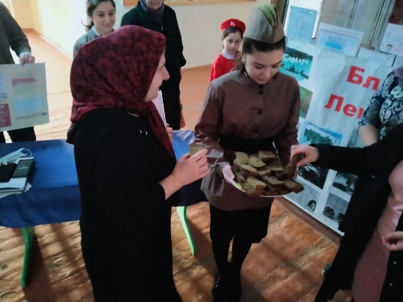
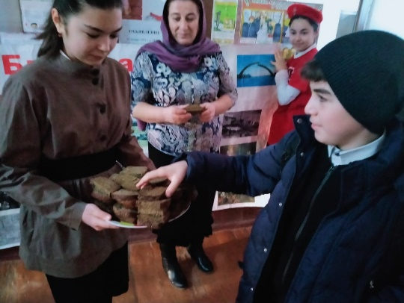
27/01. 2021 года в стенах школы была проведена акция «Блокадный хлеб» среди учащихся и преподавательского состава. Цель акции: Сохранение исторической памяти о мужестве и трагедии мирного населения блокадного Ленинграда через интерактивные символы памяти. Ключевым символом акции памяти «Блокадный хлеб» является кусочек хлеба весом в 125 граммов.

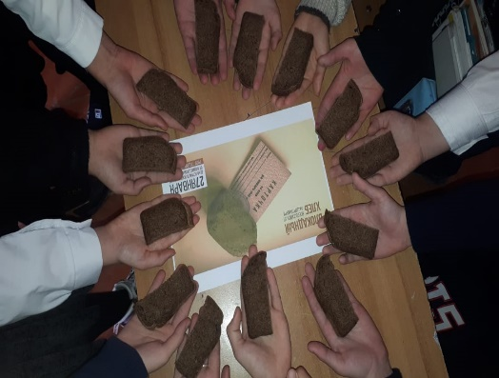

Акция «Блокадный хлеб» в стенах школы.

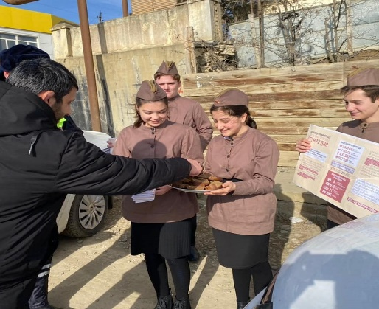
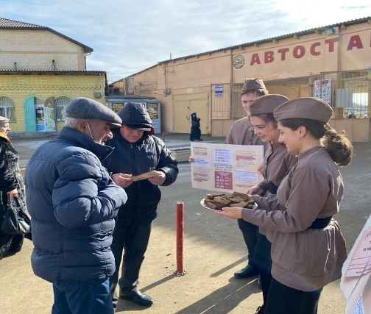
27/01.2021 года акция «Блокадный хлеб» благодаря волонтерам школы прошла на улицах города Буйнакска. Учащимися были подготовлены буклеты с информацией о блокадном Ленинграде.
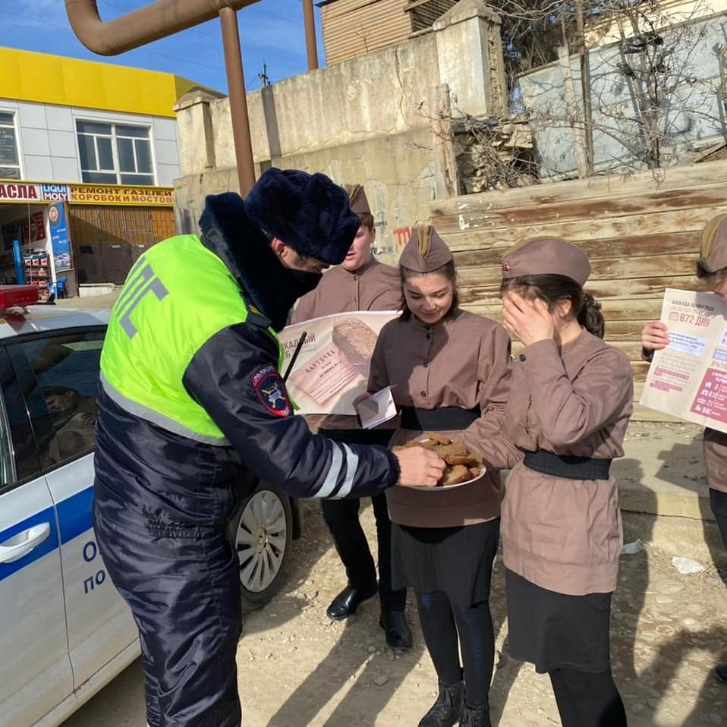
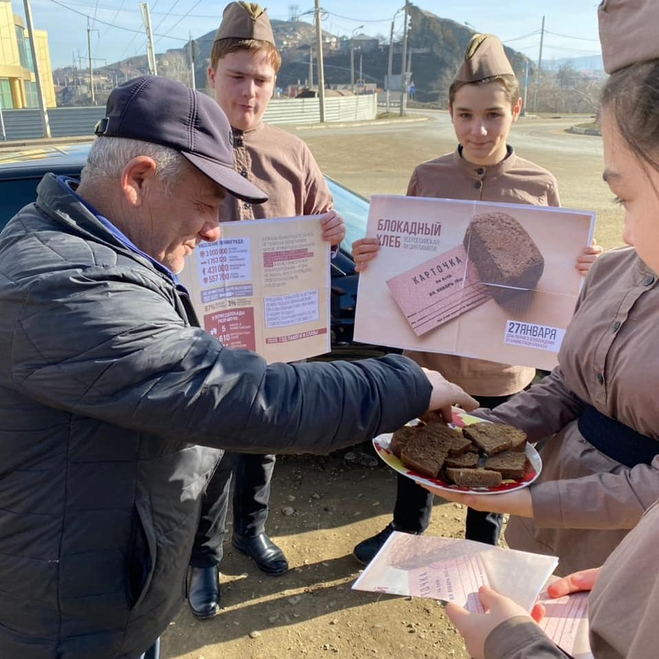
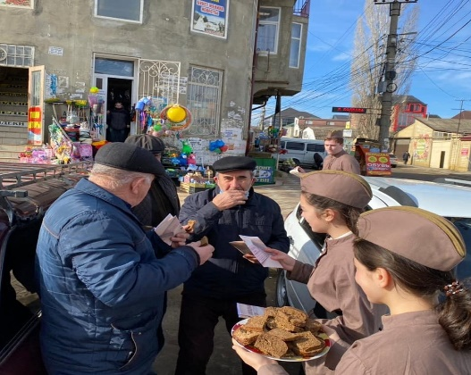
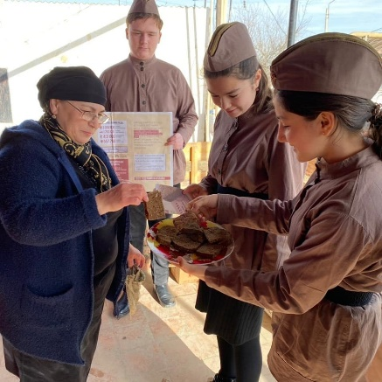

Акция «Блокадный хлеб» в г. Буйнакске.

Зам по ВР. ___________/Килясханова У.Г./

